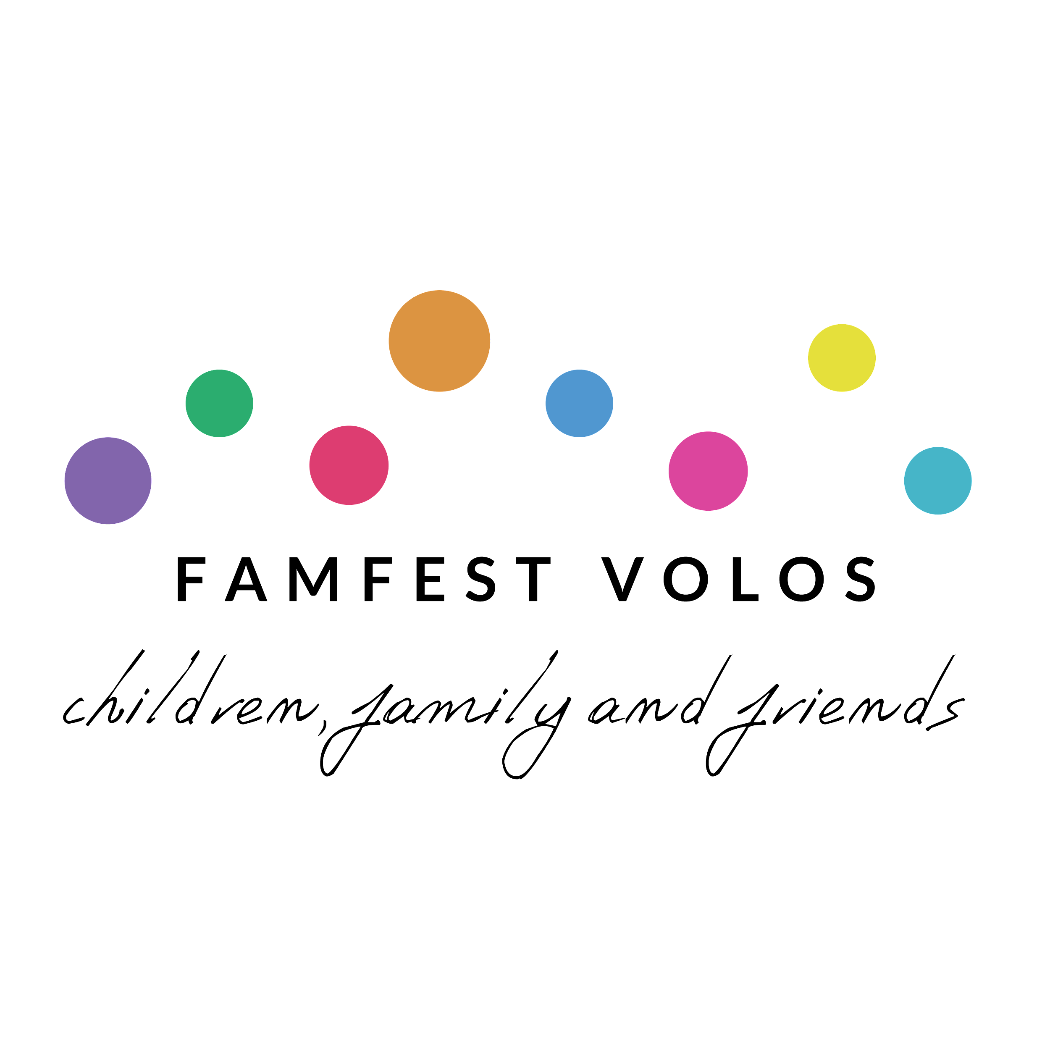

**ΔΕΛΤΙΟ ΤΥΠΟΥ**

**1ο Φεστιβάλ Παιδιού και Οικογένειας Βόλου**

*Δε θέλω δώρο, θέλω χρόνο*

Στις 24 και 25 Μαΐου 2024 πραγματοποιήθηκε, με μεγάλη επιτυχία, το **1ο Φεστιβάλ Παιδιού και Οικογένειας Βόλου**, με τίτλο *«Δε θέλω δώρο, θέλω χρόνο»,* στον προαύλιο χώρο του Ιερού Ναού του Αγίου Νικολάου.

Το Φεστιβάλ αποτέλεσε αφορμή για μια μεγάλη γιορτή για τα παιδιά και τις οικογένειες, γεμάτη δράση και διασκέδαση.

Το Φεστιβάλ συνδιοργανώθηκε από τον Μη Κερδοσκοπικό Οργανισμό Μέριμνας και Προστασίας Μητέρας και Παιδιού «Η Κιβωτός του Κόσμου», τους Εθελοντές του Πανεπιστημίου Θεσσαλίας (ΠΘ), το Τμήμα Πολιτισμού και Δημιουργικών Μέσων και Βιομηχανιών (ΤΠΔΜΒ) του ΠΘ, το Άτυπο Δίκτυο Φορέων Υγείας Μαγνησίας, το Διατμηματικό Μεταπτυχιακό Πρόγραμμα «Κοινωνική Νευροεπιστήμη, Κοινωνική Παιδαγωγική και Εκπαίδευση» του Εθνικού και Καποδιστριακού Πανεπιστημίου Αθηνών, το Εργαστήριο «Οπτικός Πολιτισμός και Επιμελητικές Πρακτικές» του ΤΠΔΜΒ και το ΚΕΘΕΑ - Πιλότος - Κέντρο Θεραπείας Εξαρτημένων Ατόμων.

Ευχαριστούμε όλα τα παιδιά και τις οικογένειες που μας αγκάλιασαν με τόση θέρμη και χαρά.

Ανανεώνουμε το ραντεβού μας για του χρόνου!

Εκ μέρους της Οργανωτικής Επιτροπής.

Βασίλης Τηλιακός, Υπεύθυνος Σπιτιού Φιλοξενίας Βόλου στην “Κιβωτό του Κόσμου”

Κατιφένεια Χατζοπούλου, ΕΔΙΠ στο ΤΠΔΒΜ του ΠΘ & συντονίστρια των Εθελοντών του ΠΘ.

Για περισσότερες πληροφορίες μπορείτε να επισκέπτεστε: <https://famfestvolos.wixsite.com/home>

Επικοινωνία: [famfestvolos@gmail.com](mailto:famfestvolos@gmail.com)

